ВАЖНО! Перед любыми действиями с базами данных старайтесь по возможности сохранить ее бэкап (копируя целиком папки Base, SQLDATA на диске D, либо через SQL_Scripts.exe который легко можно найти на компьютере (если не удаляли) и на FTP (ftp://sps-holding.ru/kb_y/), Он сохраняет обычно бэкапы на диск С в папку Backup, а если меняется диск С скопируйте по возможности оттуда всю папку Backup.
Подробное описание с картинками где и что нажимать будет разобрано только вначале инструкции и первой ситуации, дальнейшие ситуации опустят очевидные моменты.
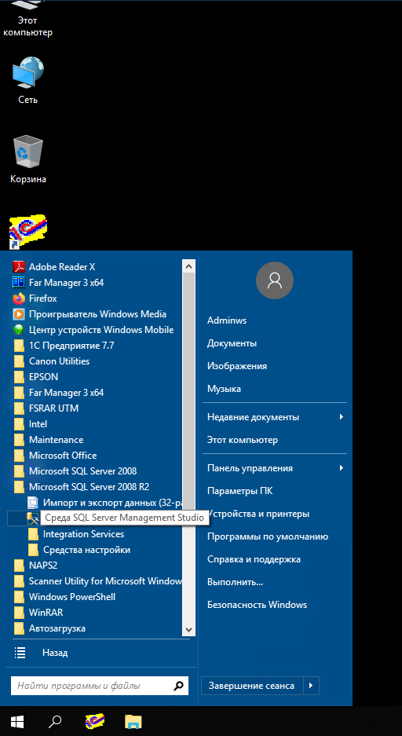
Запускаете программу Среда SQL Server Management Studio. (Рис.1).
Запускаете на сервере, имя компьютера должно кончаться на RWномермагазина001, айпи адрес компьютера кончается на .2. Убедитесь, что служба SQL Server (MSSQLSERVER) запущена (Рис. 2), без нее вы авторизоваться не сможете на сервере. Если при запуске службы выходит ошибка вам нужно переустановить полностью SQL, инструкция есть на FTP ftp://sps-holding.ru/kb_y/ инскцтрукция по переустановке sql.docx. В Окне авторизации (Рис. 3, Рис. 4) если у вас Windows 7 или Windows 10 у которой права настроены правильно на доступ к базам данных учетной записи, достаточно соединиться как на Рис. 3(вводится только имя вашего сервера оно же имя компьютера), есть альтернативный способ соединения как на Рис.4, по пользователю и паролю(пользователь - sa, пароль – 159963, который задается при установке SQL), особенно полезно, когда проблемы на Windows 10 с правами и под обычной авторизацией никаких действий с базами данных программа не позволит сделать, будет выдавать ошибку доступа.
Рис. 1.

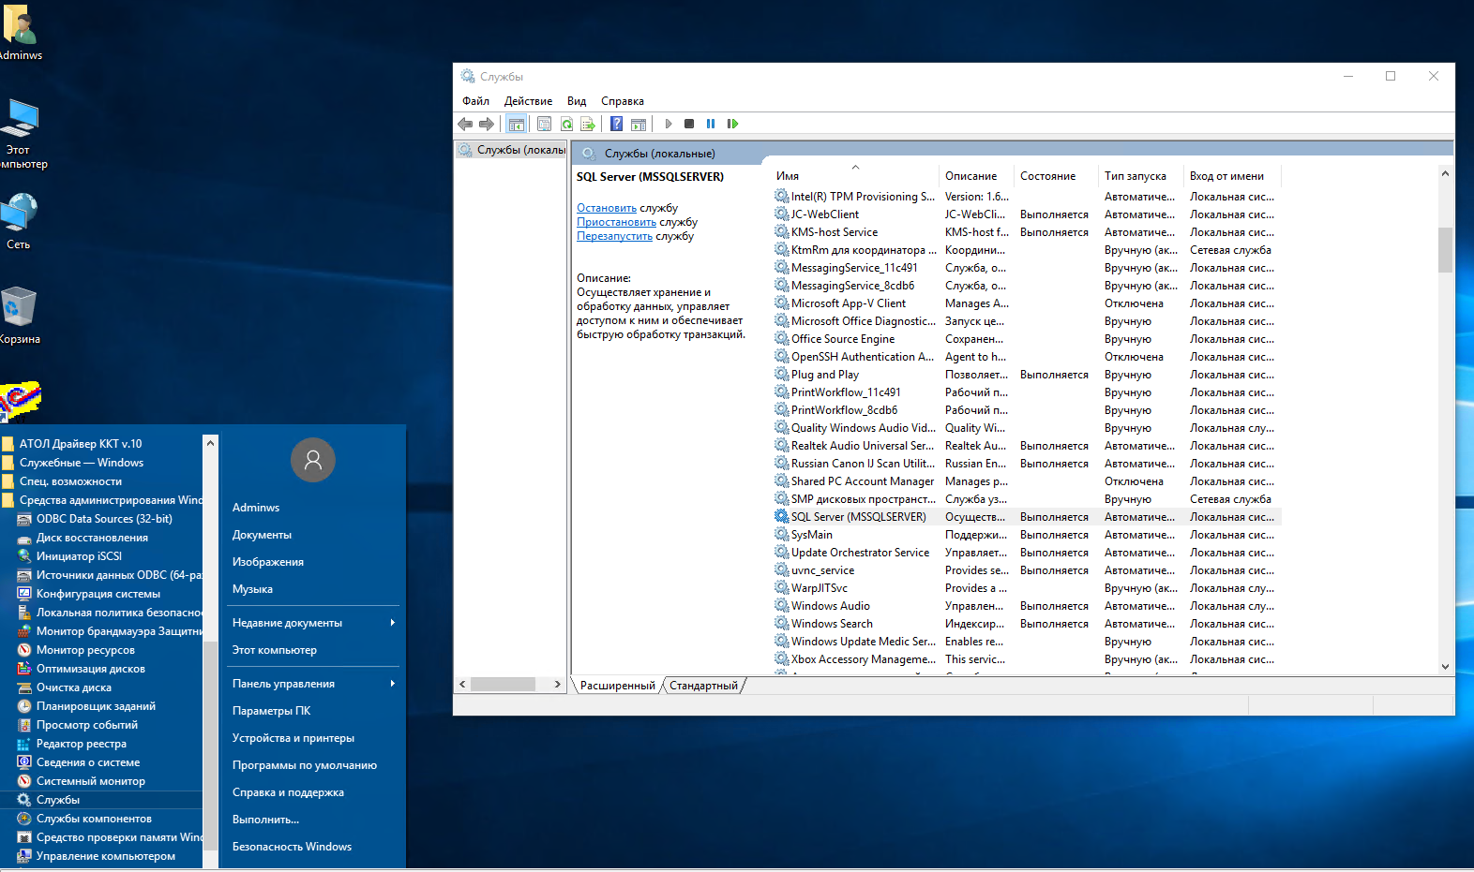Рис.2.
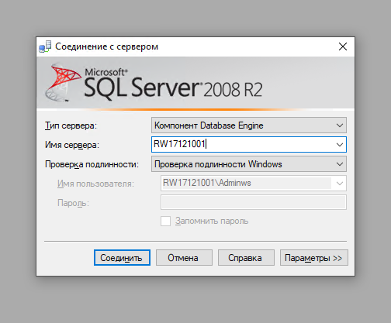Рис. 3.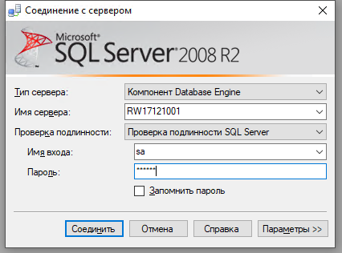Рис. 4.

Первая ситуация.
Вы хотите заменить жесткий диск D (прямо здесь и сейчас), где хранится папка SQLDATA с базами данных DK и rozn(Rozn), диск в состоянии скопировать папку с базами на другой диск (не мертвый, запускается или еще не совсем умер) или вы меняли диск С (может на другую винду переход), или пришел новый ПК(резерв).
Диск C на месте, меняете диск D: Отсоедините базы данных через Среда SQL Server Management Studio, для этого выбирается каждая база по отдельности в папке Базы данных правой кнопкой мыши нажимаем на базу данных затем «Задачи – Отсоединить…» (Рис.5).
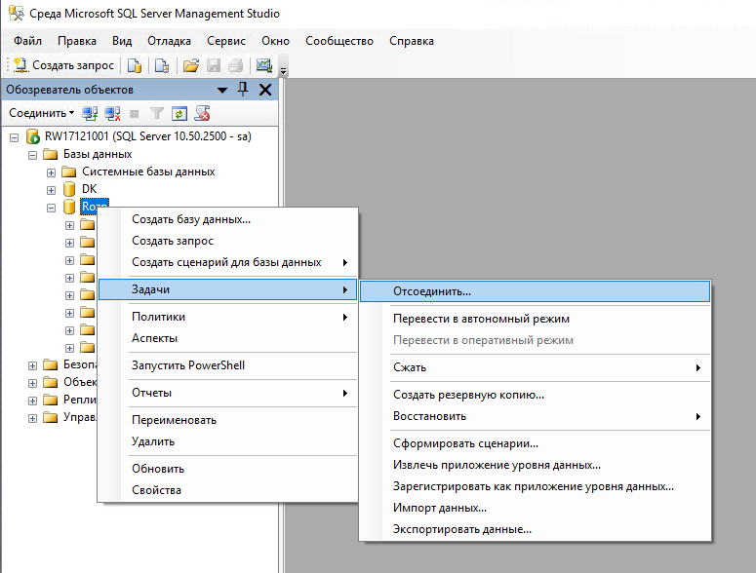Рис. 5.

Откроется окно отсоединения базы данных(Рис.6). Обратите внимание в поле «Сообщение» в нашем примере видно, что два активных соединения, открыто 2 программы 1с которые используют эту базу данных сейчас, пока они используются отсоединить их не получится, более подробно можно посмотреть на «Мониторе активности» вкладка «Процессы» Рис. 7, там видно список используемых баз данных и на каких компьютерах в локальной сети она используется, через монитор можно отключать подвисший через правую кнопку мыши процесс базы данных, например, когда запускается какой-либо процесс, а он завис, тогда обычно видно «1» в столбике «Главная причина блокировки»
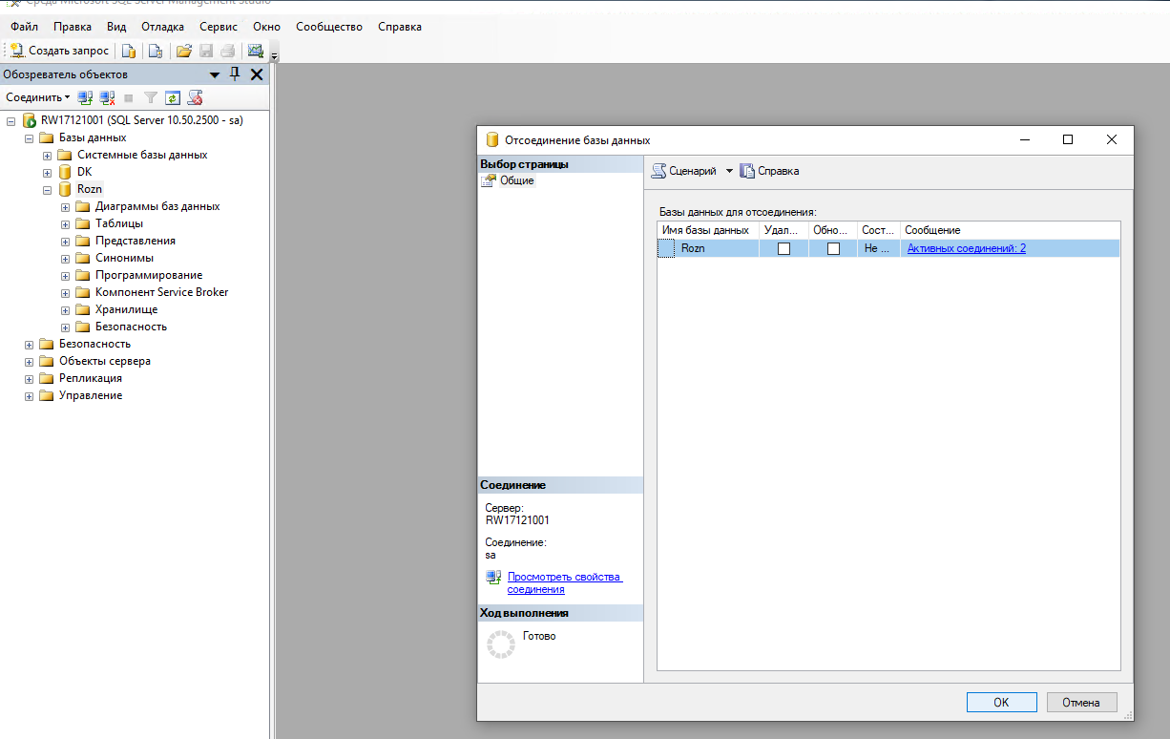
Рис. 6.

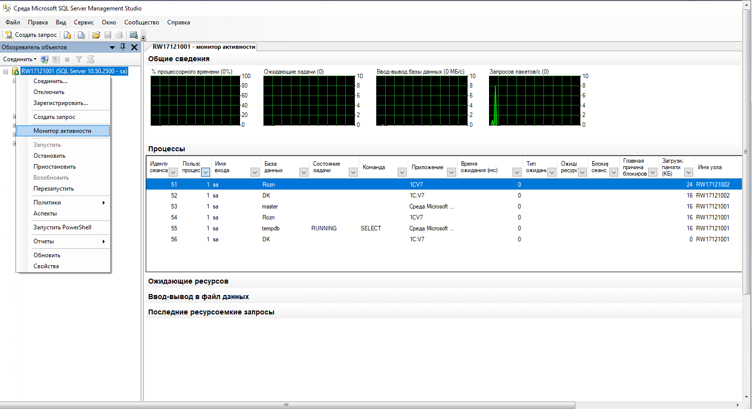
Рис.7.
После успешного отсоединения они пропадут из списка в папке «Базы данных», теперь смело можно менять жесткий диск, проверяете чтобы его имя и буква была правильной, копируете туда папки Base и SQLDATA.
Можно снова запускать Среда SQL Server Management Studio, авторизуемся, теперь будет обратный процесс присоединения базы данных(Рис.8), для этого нажимаем правой кнопкой мыши на папку «Базы данных» выбираем «Присоединить».
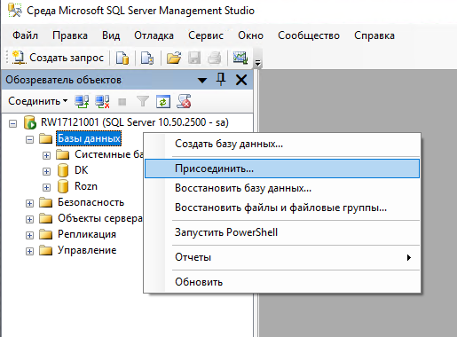Рис.8.

Откроется окно «Присоединение базы данных» (Рис. 9.) Нужно нажать «Добавить», появится окно «Расположение файлов базы данных», на этом этапе можно сразу проверить в свойствах сервера базы данных какой путь к хранилищу базы данных указан. Для этого правой кнопкой мыши нажмем на имени сервера баз данных RWномермагазина001 и выберем свойства (Рис. 10.), где выбор страницы нажимаем «Параметры базы данных» Места хранения, используемые базами данных по умолчанию данные и журнал путь должен быть D:\SQLDATA (Рис. 11). Иногда папка может быть не вся с заглавными буквами, иногда стоять диск С, если временно папка переносилась на диск С, чтобы магазин работал до того момента как получится установить новый жесткий диск.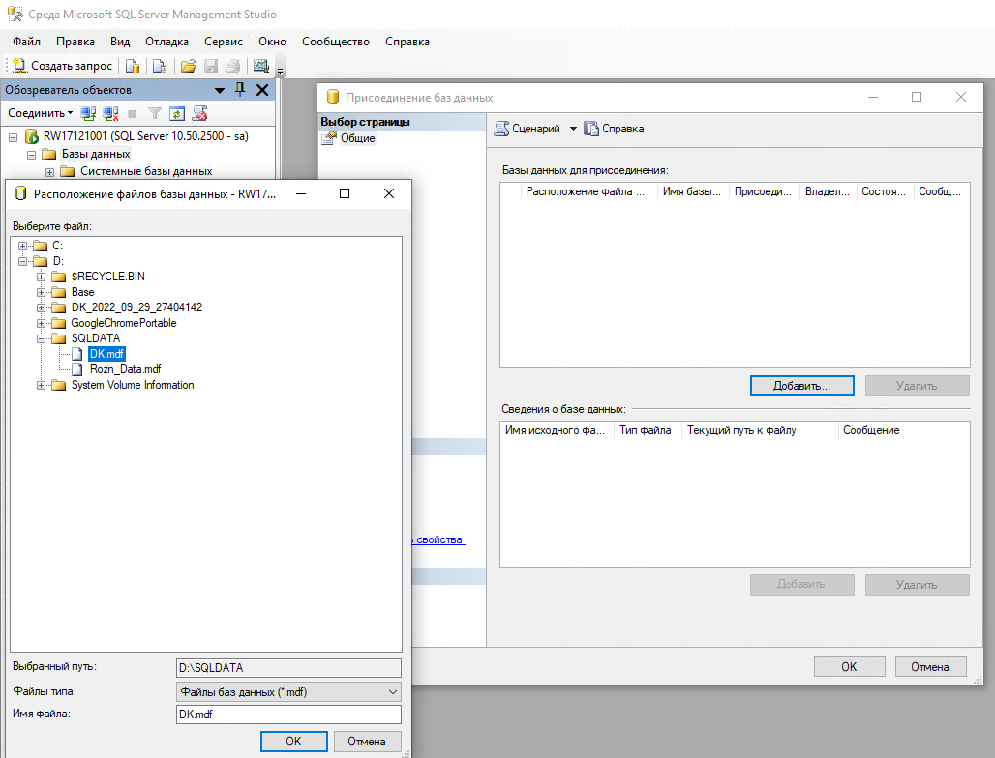Рис. 9.
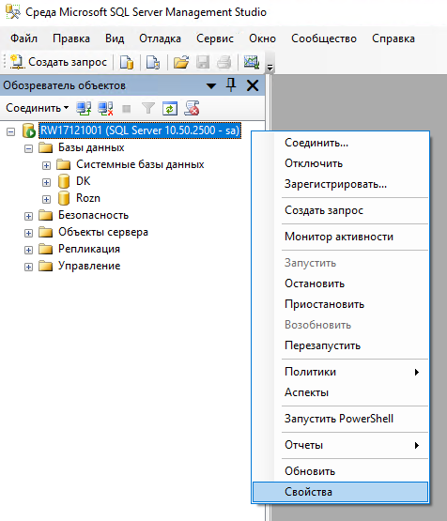Рис. 10.
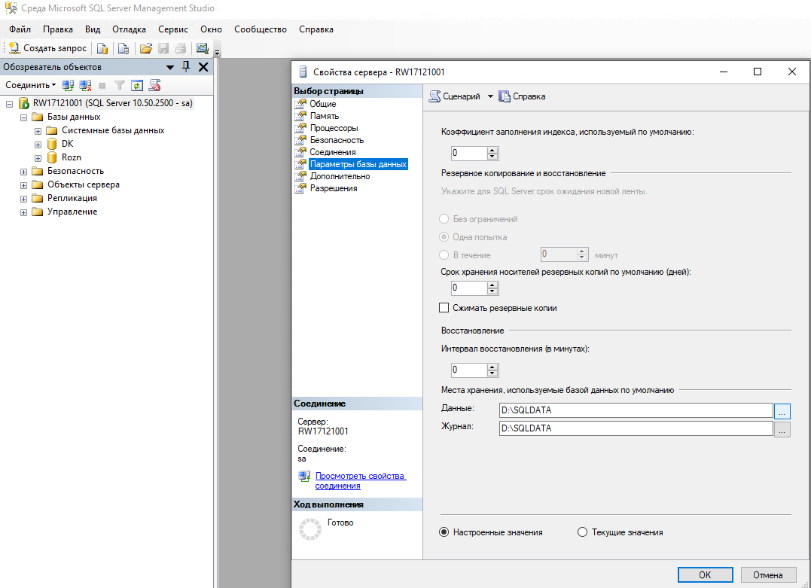Рис. 11.

Если все верно, можно присоединять базы данных по одной, как на Рис. 9, находите их в папке, выделяете и нажимаете ОК, они должны так же мгновенно появиться в списке, как и исчезали при отсоединении. Можно пробовать запускать 1С.
Вторая ситуация.
Переход с Windows 7 на Windows 10. Есть инструкция на FTP ftp://sps-holding.ru/kb_y/ «Инструкция по переходу на windows 10.docx», важное замечание что все действия на Windows 10 лучше производить от имени администратора даже запуск скриптов и exe файлов, чтобы они отработали успешно. Ниже будет фрагмент этоq инструкции касательно SQL.
Данные действия производим на ГЛАВНОЙ КАССЕ
2.1 после перезагрузки ПК, необходимо настроить права на доступ к базе SQL, так как права доступа с windows 7 не корректно переносятся в windows 10. https://yadi.sk/i/5MZv84Awd-N69w
Для этого, заходим в папку C:\Install\ZAPLATKI и запускаем файл Permision_SQLDATA_WIN10
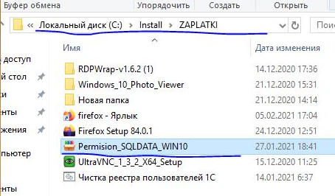
Данная утилита делает все автоматически, каких-либо дополнительных действий производить не требуется. Права на папку D:\SQLDATAпоменяются под windows 10
После, проверим все ли получилось. Пуск -> Все программы -> Microsoft SQL Server 2008 R2 -> Среда SQL Server Management Studio
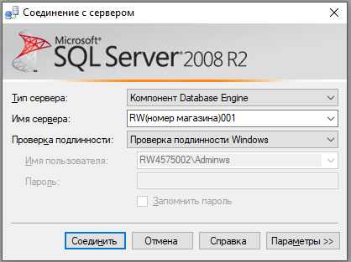
Жмем соединить
Щелкаем по Базы данных -> Dk база должна раскрыть дерево , так же по Rozn должно раскрыться дерево. Значит права на папку и файлы базы прописались верно. Пример на фото
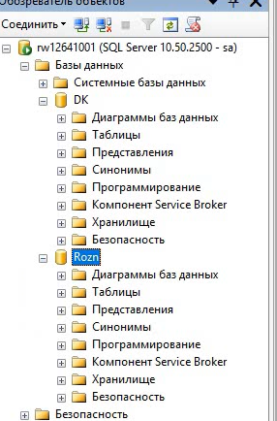

Далее:
- заходим в конфигуратор, Администрирование – Параметры базы данных SQL
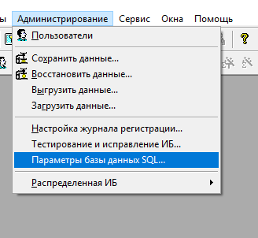
- проверяем и если нет заполняем параметры соединения:
Имя rw<номер магазина>001
База данных: rozn
Пользователь: sa
Пароль: 159963
Нажимаем ОК.
- Заходим в 1С
Третья ситуация.
Вы хотите заменить жесткий диск D (прямо здесь и сейчас), где хранится папка SQLDATA с базами данных DK и rozn(Rozn), диск НЕ в состоянии скопировать папку с базами на другой диск (мертвый, запускается, но не может успешно скопировать данные), на диске С в папке Backup есть все бэкапы (DK, Rozn, Base) и они не битые, также проверить есть ли на диске С папки bakProd и bakVozv, они понадобятся чтобы восстановить продажи и возвраты ДО ТОГО КАК сделают первую продажу после восстановления из бэкапа определенной давности до сбоя технической поддержкой 1С.
Тут отсоединение не факт что получится сделать особенно если диск не видится системой или поврежден слишком сильно, если не даст отсоединить и будет писать ошибку что возникло «исключение», можно попробовать перезапустить службу SQL, перезагрузить компьютеры и роутер, быть может даже поменять SATA кабель иногда он виноват в работе жесткого диска, в зависимости от логов в журнале «Просмотр событий» Windows. После этих действий, не заходя в 1с и не копируя ничего с дисков, можно попробовать еще раз отсоединить, если же не получается, можно попробовать их удалить там же через SQL (Рис. 12).
Затем в открывшемся окне «Удаление объекта» можно поставить галку закрыть существующие соединения (Рис. 13) и нажать ОК, далее либо удалит он из списка базу данных, а может и из папки, либо напишет опять ошибку исключение, тут два варианта либо после перезапуска службы SQL, нажатия значка «обновить» на панели обозревателя объектов база даже после ошибки пропадет или останется.
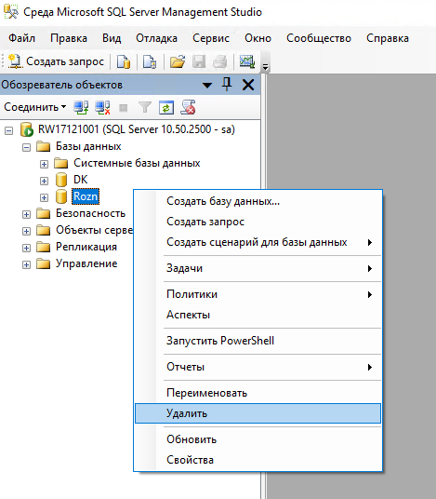Рис. 12.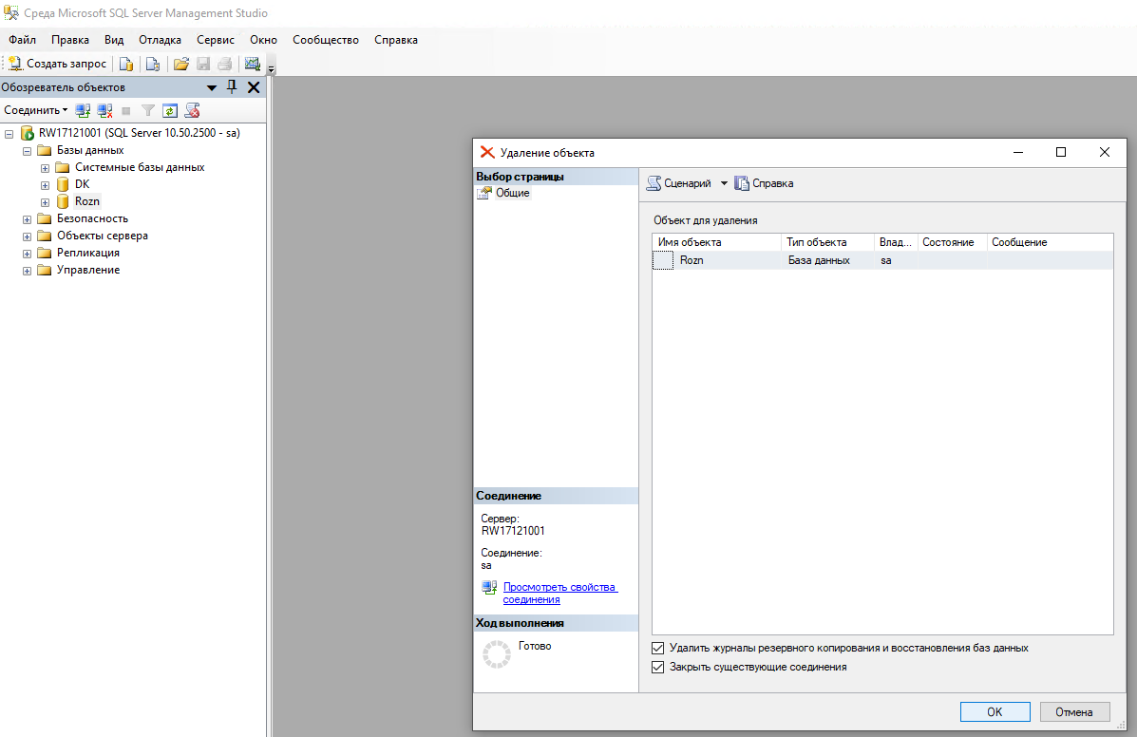Рис. 13.
Даже если базы не хотят исчезать можно попробовать заменить диск сразу, есть вероятность, что он будет сразу с какими-то старыми базами данных с резерва и так далее, если их имена будут совпадать (а, то бывает Rozn и rozn), тогда скорее всего SQL их подхватит сразу и останется только накатить бэкап, иначе придется удалять старую и создавать новую базу, а потом на нее уже накатывать бэкап.
При создании чистой базы требуется нажать правой кнопкой мыши на папке «Базы данных» затем выбрать «Создать базу данных» (Рис. 14), в окне создания базы данных где указывается имя базы данных введите rozn, затем выбор страницы «Параметры», выставите параметры как на Рис. 15, для базы данных DK вся разница будет лишь в установлении уровня совместимости 2008, а не 2000 как на rozn, после успешных действий базы данных должны появиться в списке.

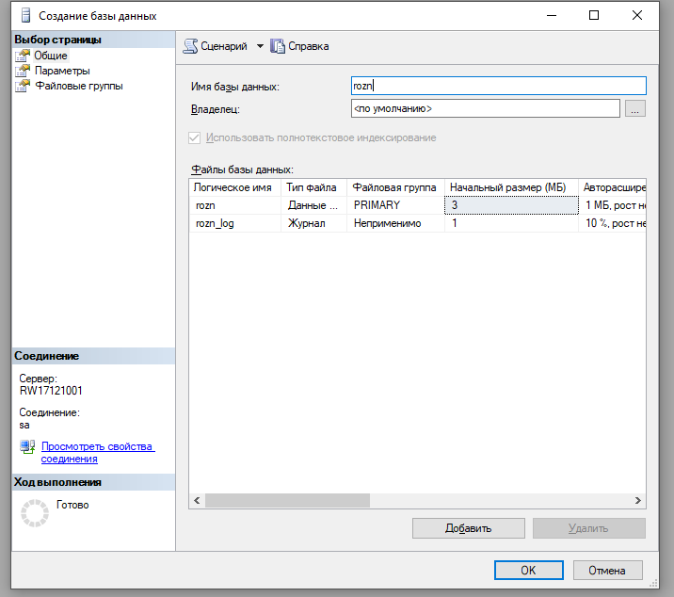
Рис. 14

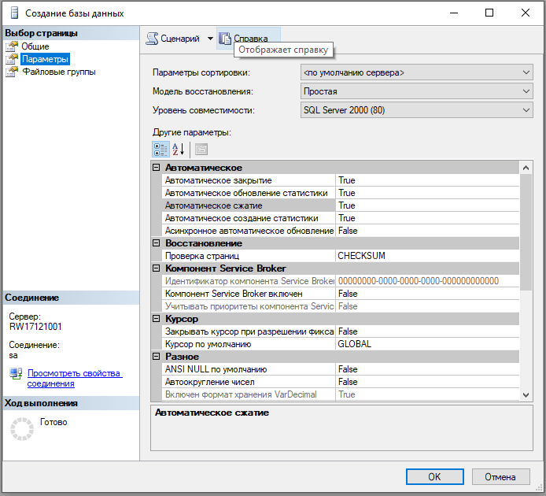

Рис. 15
После создания пустых болванок баз данных rozn и DK, можно начать восстановление их из бэкапов, которые должны быть у вас на диске С в папке Backup. Для этого нажимаем правой кнопкой мыши на базу данных «Задачи – Восстановить – Базы данных» Рис. 16. Затем выбираем параметры, которые указаны на Рис. 17, выбираем самый свежий бэкап который есть(если с ним потом 1с не будет запускаться возможно стоит попробовать более старые бэкапы, иногда не битыми могут быть самые старые, но лучше они чем ничего), ставим галочку на появившейся в списке выбора резервного набора данных для восстановления, после этого останется перейти на выборе страницы в «Параметры» и там поставить единственную галочку «Перезаписать существующую базу данных» Рис. 18.
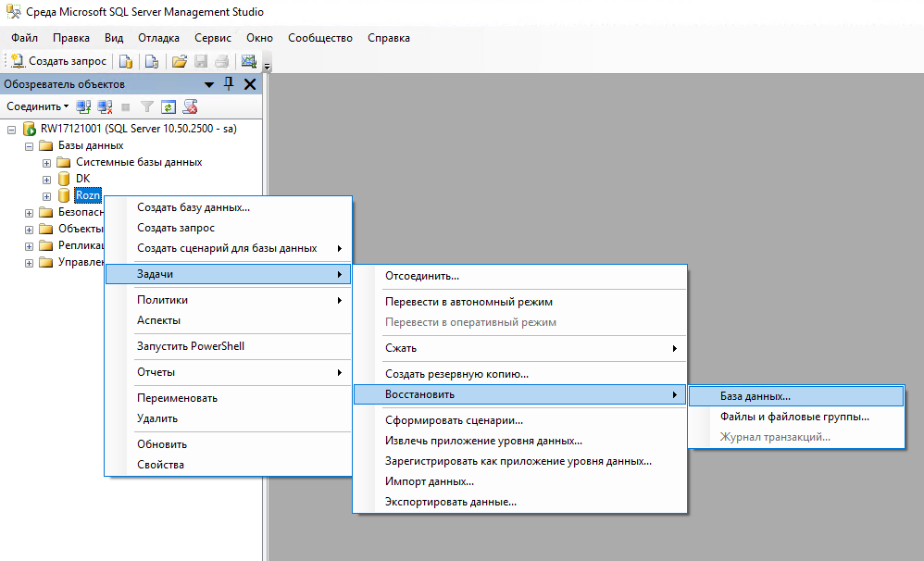
Рис. 16

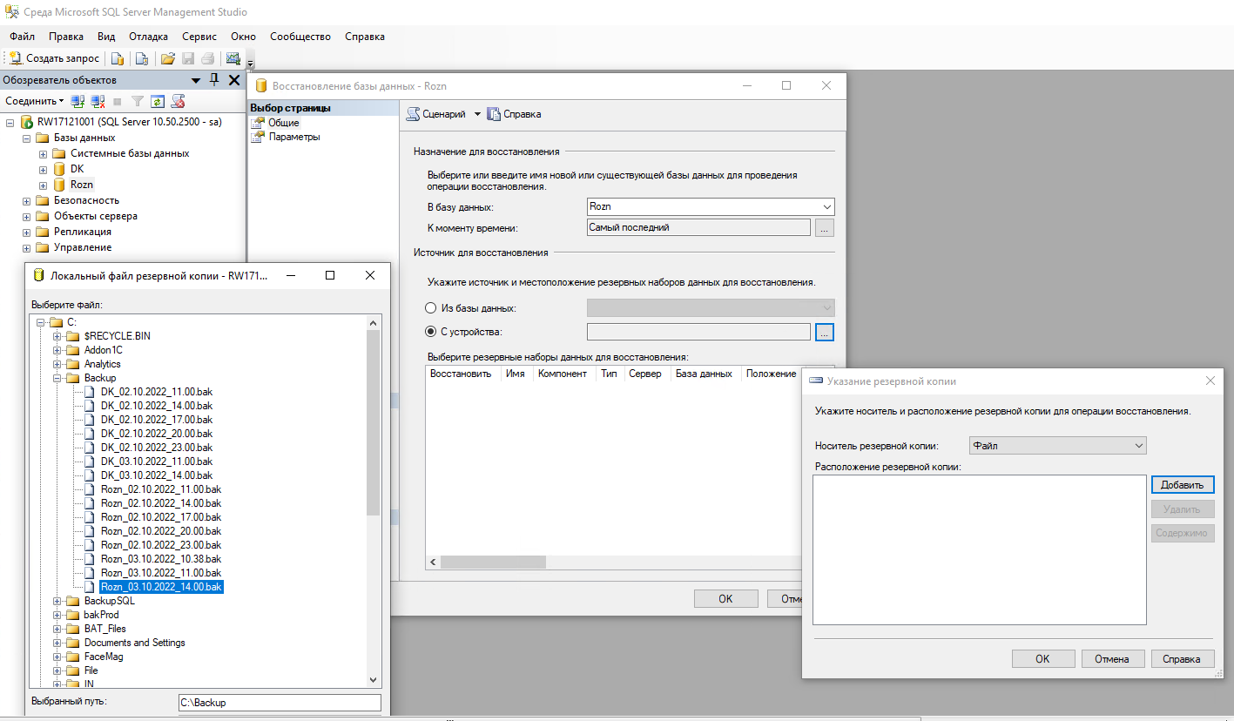
Рис. 17

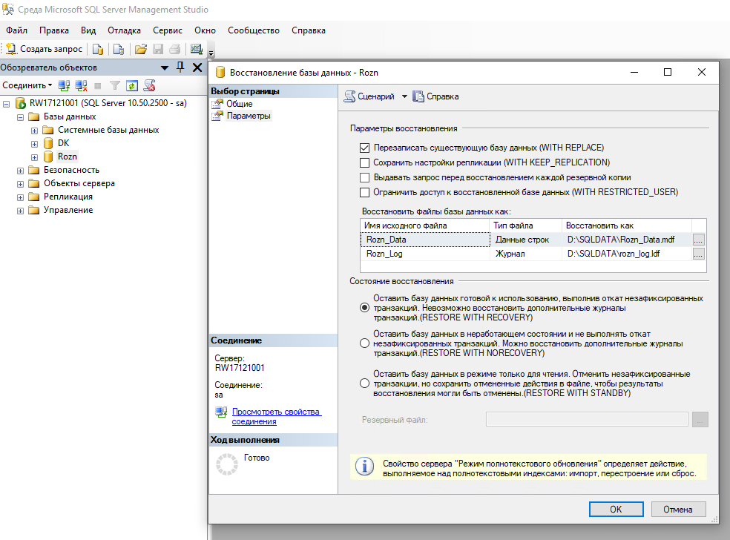
Рис. 18
Как только процесс достигнет 100 процентов для каждой базы данных и выйдет окно об успешном восстановлении можно проверять запуск 1С, ПРОДАЖИ НЕ НАЧИНАТЬ ПОКА ТЕХПОДДЕРЖКА 1С НЕ ПОПРОБУЕТ ВОССТАНОВИТЬ СНАЧАЛА ПРОДАЖИ И ВОЗВРАТЫ! , если проценты не идут значит возможно база данных занята каким-то процессом.

